以AR眼镜为中心的智能认知系统

VR与AR技术中，Google Glass开启了AR热潮，Apple的Vision Pro令人神往，DJI的Avata系列令人动容，然而我们发现了一些问题，他们大都受限于体积、重量等问题，不得不在计算能力上进行取舍。我们的主要思路是通过分布式计算资源配置彻底解决这一问题。

# 基本功能

以AR眼镜及其传感器为中心，通过手势，眼神对周边智能系统部件协同控制，实现周边环境协同运行，达成机主的运动、视觉目标。配套部件有无人机，无人车，智能家具，机械臂等可供用户选择。

我们的主要理念是无感，主要解决现有产品的两个痛点：

1. 计算能力, 重量, 续航的不可能三角——通过分布计算解决；
2. 交互能力弱——通过AR+多设备协同解决。

# 应用场景

主要运用于生活生产中，仅通过眼神，手势，指示其他物联网部件完成行动，如端茶，取物，协助运动。

医疗中，医生可以使用AR增强显示完成远程手术；患者可以用AR眼镜指挥部件辅助运动，感知信息。

战争中，战士可以操作无人机部件实行侦察、斩首行动。

行驶中，提供实时导航和定位功能，将导航指示和地图信息叠加在用户的视野中。用户可以获得导航指引、位置信息和周围兴趣点的提示，使得导航更加直观、便捷。

# 实现目标

AR相比于VR，多了一个交互功能。以往的VR最成熟的情况，就是像VRCHAT那样的虚拟场景，但它是一种“read only”式的产物，我们无法和虚拟场景进行交互。而AR的重点就在于可以和场景进行交互，你拿起了一杯水，现实中确实是拿起了一杯水，你在虚拟世界中打开一扇窗，你在现实生活中也会确实打开一扇窗，通过这种方式，让我们的生活变得更加多样化，这就是我们要实现的目标。

1. **待解决问题**

众所周知，计算机硬件中，性能越好的设备往往更加消耗电能，并且重量也往往更沉，续航优秀的设备，往往电池的重量差强人意。为了解决这个问题，我们提出的基本方案是：分布式计算。利用外部设备提前计算好相关数据，通过远程通信传输来发送给穿戴设备，把穿戴设备变成一个输出终端，不负责核心计算，从而做到降低重量的同时提升续航，这种方案也可以较好的保证用户体验。

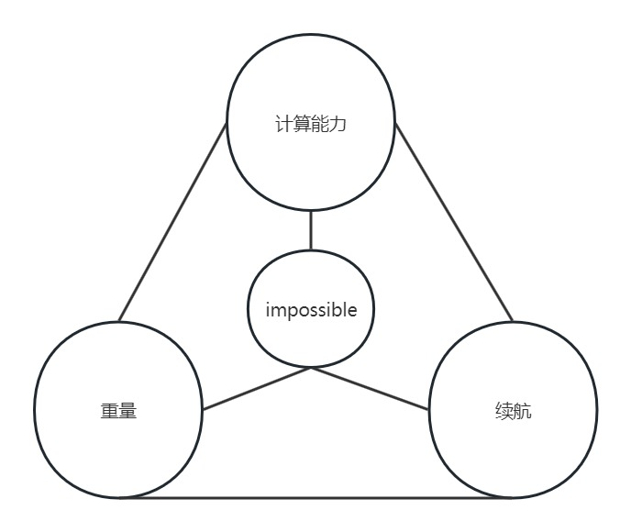

在AR视觉中，AR眼镜作为交互核心，无法很好的映射当前物体的位置，有时还会给穿戴者带来错误的视觉体验，非常不适。我们针对交互能力弱给出的基本解决方案是：多设备协同。借用物联网的先进设计思想，我们设计出多款可以直接链接进AR视觉系统的设备，形成我们独特的产品链条，保障产品名誉的同时提升用户体验。并且推出相关的信号传输贴等小模块，提高产品的适用性。

# 设计思路

## 数据传输技术与分布式计算技术

个人域网络内采用高带宽低延迟的Blue Tooth和高能效的ZigBee结合的形式，轮流按需启动，必要时启动更低延迟的2.4GHz通讯模块，在远程场景下接入蜂窝网实现远程控制与信号传回。

计算采用分布式结构，使眼镜的计算和显示模块分离。进而解决计算能力, 重量, 续航的不可能三角问题。拓扑结构采用各设备与外部计算机相连的星型结构和各设备直接连接的网型结构共同作用的方案：以星型结构数据传输方式应对高负荷的计算指令, 网型结构数据传输方式应对低负荷的控制指令。在组件算力不足时可以向最近组件请求借一部分算力。

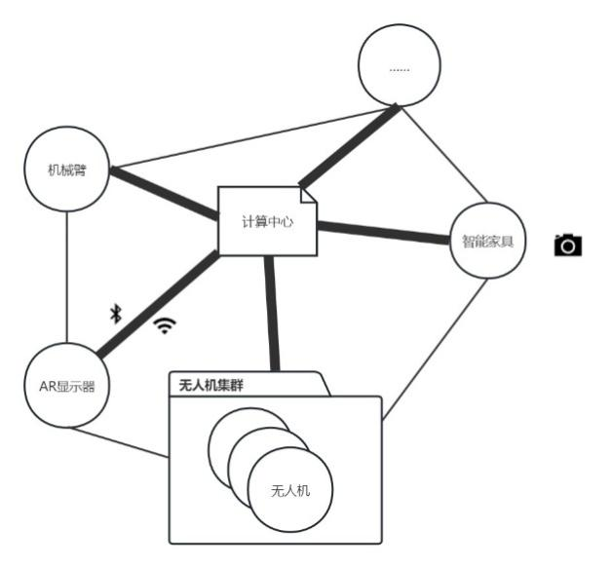

这样，VR眼镜可以利用外部计算设备的强大计算能力，减轻自身的计算负荷，从而改善计算性能，减少设备的重量和功耗，延长续航时间。而在网状结构中，VR眼镜可以与其他VR设备或计算设备相互连接，通过分布计算协同工作，共享计算资源和数据，提高整体计算能力和性能。

## 定位技术

苹果公司在设计大会上指出，他们曾经考虑过使用GPS定位来增强设备对现实物体的定位能力，但实际上这种方法他们自己已经证明了不可行。

我们打算采用多设备协同的方式，设计一款可发射信号的绑带和贴纸，把这个绑带贴敷在物体的表面上，然后经过简短的粗浅建模，就可以实现在VR世界中识别这个物体，然后建模并生成对应的形状和样式，从而做到接近完全的精确定位。

## 物联网传输技术

物联网时代下，多设备协同交互成为了项目重点关注的对象。我们在后续的发展中，必须要考虑到使用者身边设备的交互，比如，大到可识别的机器人，机械臂，小到可识别的台灯，饮料机，为了让这些物件可以在VR世界中得到更好的交互体验，更好的方式是推出物联网模块结合的产品，从而在VR世界中使用它们。

## 传感器技术与算法

Apple是一个值得学习的对象，Vision Pro通过对眼部肌肉的识别和外部手势动作和物体识别做到了对控制指令的高速响应。我们采取眼镜传感器+环境传感器综合分析——在分布式计算的条件下这很容易做到。

另外，环境传感器（如距离传感器、环境光传感器）可以感知周围环境的变化。例如，距离传感器可以检测到用户与物体之间的距离，实现远近感的控制。环境光传感器可以感知周围光线的亮度，调整VR眼镜的显示亮度和对比度，提供更逼真的显示效果。

在特别需要高精度运行时，用户可以通过与连接的手柄进行手势识别和触摸交互，或者通过连接的手套模拟真实的手部动作。这种设备协同可以增强VR眼镜的交互体验，使用户能够更自由、自然地与虚拟环境进行互动。

# 分工

|  |  |  |
| --- | --- | --- |
| 张大炮 | 3000000000 | word制作 总体设计 绘图 数据传输与分布计算 |
| 张铨 | 3021001526 | ppt制作 展示 物联网 定位 |
| 小灰灰 | 3000000000 | 资料搜集 传感器技术 |